# 由于单个文件太小，于是我将其整合

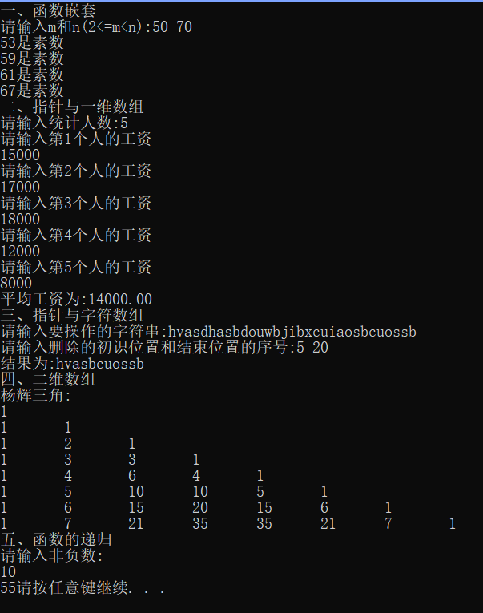

# 亮

我学废了一种新的截取字符串的方式：

char* del(char word[20],int m,int n){

    strcpy(word+m-1,word+m+n-1);

*return* word;

}

没错就这么简单

# 考

你知道如何用string类型完成字符串截取吗

C++string库有一函数erase

**string& erase ( size_t pos = 0, size_t n = npos );删除从pos开始的n个字符，比如erase(0,1)就是删除第一个字符**

# 帮

如何拼接char字符串？